**Dentro de la máquina virtual:**

**1. Escribir en la terminal el comando df, tomar print de pantalla.**

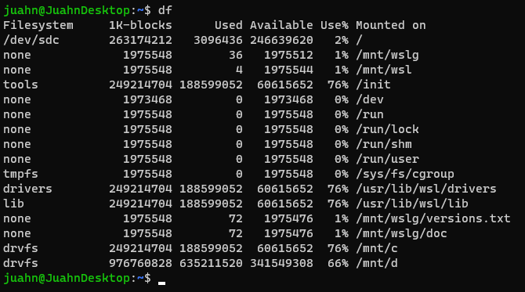

El comando df muestra el espacio en disco utilizado por el sistema de ficheros.

Si el comando se utiliza sin argumentos, devuelve el espacio usado y disponible en todos los sistemas de ficheros montados.

**2. Escribir en la terminal el comando top, tomar print de pantalla.**

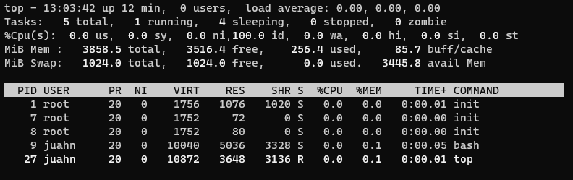

El comando top nos da información acerca del uso de la cpu, de la memoria, de los procesos en ejecución, etc en tiempo real. Nos puede ayudar a monitorizar nuestro servidor dedicado si notamos que algo no funciona bien.